测震台网数据服务及运行评比系统

用户需求说明书

文件状态：  [ ] 草稿  [√] 正式发布  [ ] 正在修改 | 文件标识：
文件状态：  [ ] 草稿  [√] 正式发布  [ ] 正在修改 | 当前版本：
文件状态：  [ ] 草稿  [√] 正式发布  [ ] 正在修改 | 作 者：
文件状态：  [ ] 草稿  [√] 正式发布  [ ] 正在修改 | 完成日期：
目 录
文档介绍 6
1.1 文档目的 6
1.2 文档范围 6
1.3 读者对象 6
2.1连续波形和事件波形数据服务 7
功能描述 7
流程图 8
输入输出数据 8
2.1.1连续波形 9
描述 9
Actor 9
事件流 9
字段列表 10
约束条件 10
非功能性需求 10
前置条件 10
2.1.2事件波形 11
描述 11
Actor 11
事件流 11
字段列表 11
非功能性需求 12
前置条件 12
后置条件 12
待确定需求 12
2.2地震目录和震相数据服务 12
功能描述 12
流程图 13
输入输出数据 13
2.2.1地震目录查询 14
描述 14
Actor 14
事件流 15
字段列表 15
约束条件 16
非功能性需求 16
前置条件 16
后置条件 16
待确定需求 16
2.2.2震相数据查询 16
描述 16
Actor 17
事件流 17
字段列表 18
约束条件 18
非功能性需求 18
前置条件 18
后置条件 18
待确定需求 18
2.3台站参数数据服务 19
功能描述 19
流程图 19
输入输出数据 20
2.4专题数据服务 20
功能描述 20
流程图 21
用例图 22
输入输出数据 22
前置条件 22
后置条件 23
2.5手机终端数据服务 23
功能描述 23
流程图 23
用例图 24
2.6邮件订阅数据服务 24
2.6.1 邮件订阅属性管理 24
功能描述 24
流程图 25
用例图 25
输入输出数据 25
约束条件 26
2.6.2 申请订阅 26
描述 26
Actor 26
事件流 27
字段列表 28
约束条件 28
前置条件 28
2.6.3撤销订阅 28
描述 28
Actor 29
事件流 29
前置条件 30
后置条件 30
待确定需求 30
2.6.4 发送邮件 30
功能描述 30
流程图 30
用例图 31
约束条件 31
测震台网运行评比系统 31
1.1编目评比 31
1.1.1台网代码信息 31
描述 31
Actor 32
事件流 32
字段列表 33
约束条件 33
前置条件 33
后置条件 33
1.1.2数据质量信息 33
描述 33
Actor 33
事件流 34
字段列表 34
约束条件 34
前置条件 34
后置条件 35
待确定需求 35
1.1.3错误类型信息 35
描述 35
Actor 35
事件流 36
字段列表 36
约束条件 36
前置条件 36
后置条件 37
1.1.4函报报送信息 37
描述 37
Actor 37
事件流 38
字段列表 38
约束条件 38
前置条件 38
后置条件 39
1.1.5年度抽检地震分析质量表 39
描述 39
Actor 39
事件流 40
字段列表 40
约束条件 40
前置条件 40
后置条件 41
1.1.6单元得分表 41
待确定需求 41
1.1.7编目年度得分表 41
待确定需求 41
2.1系统运行评比 41
2.1.1实时运行率表 41
待确定需求 41
2.1.2月得分表 41
描述 41
Actor 41
事件流 42
字段列表 42
约束条件 43
前置条件 43
后置条件 43
2.1.3年得分表 43
描述 43
Actor 43
事件流 44
字段列表 44
约束条件 45
前置条件 45
后置条件 45

文档介绍

1.1 文档目的
本文档主要针对测震台网数据服务系统的使用环境与功能提出具体的要求，同时它还将作为该系统设计与开发的重要参考依据。

1.2 文档范围
本文档包含以下几部分：
1. 文档介绍
2. 连续波形和事件波形数据服务功能需求分析
3. 地震目录和震相数据功能需求分析
4. 台站参数数据服务功能性需求分析
5. 专题数据服务功能性需求分析
6. 手机终端数据服务功能性需求分析
9. 邮件订阅、发送
10. 权限系统
11. 测震台网运行评比系统

1.3 读者对象
本文档的读者范围包括：
1. 需求提供方具体责任人
2. 开发方的项目经理、系统分析设计人员、测试人员

2.1连续波形和事件波形数据服务

功能描述
㈠ 连续波形数据：
根据用户需求，定制下载所需要的波形数据；对于跨文件的需求（主要指时间方面），系统自动进行重新打包组合。
① 定制条件
时间范围：默认全部，
台网：默认全部
台站：默认全部；此条件存在时，台网不能为空
通道：默认全部，支持通配符（例如：??E，??Z，BHE，SHN等）
下载数据格式：默认Seed，可选Seed、MiniSeed、SAC、GSE、SAC ASCII、ASCII、AH、CSS等
㈡ 事件波形数据：
提供事件波形数据查询服务，以Seed、MiniSeed、SAC、GSE、ASCII等多种数据存储格式打包，供用户下载。
① 定制条件
时间：地震目录一致
位置：经纬度信息，地震目录一致
震级：和地震目录一致，默认全部，
台网：默认全部
台站：默认全部；此条件存在时，台网不能为空
通道：默认全部，支持通配符（例如：??E，??Z，BHE，SHN等）
下载数据格式：默认Seed，可选Seed、MiniSeed、SAC、GSE、SAC ASCII、ASCII、AH、CSS等

页面展现：用户在页面上选择定制条件后，系统将检索符合查询条件的数据，从中抽取和拼接用户需要的数据，页面中用户点击“下载”按钮，即可进行下载。

流程图
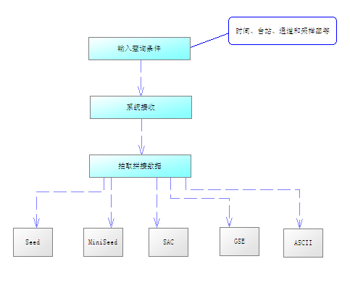
用例图
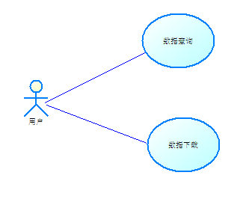

输入输出数据
项目 | 数据类型 | I/O | 要求
项目 | 数据类型 | I/O | 必填/必显 | 范围 | 举例
时间 | 日期 | I/O | √ | 8位 | 2009-6-17 13:20
台站 | 字符 | I/O | √
通道 | 字符 | I/O |  | 默认用户选择台站全部通道 | 支持通配符“？”号
采样率 | 字符 | I/O |  | 默认全部
文件 | 磁盘文件格式 | O |  |  | 供用户下载

2.1.1连续波形

描述
提供连续波形数据基于时间、台站、通道等条件的定制下载服务，从数据库中查找定位归档波形文件，再从波形文件中抽取和拼接用户需要的数据，并以Seed、MiniSeed、SAC、GSE、SAC ASCII、ASCII、AH、CSS等多种数据存储格式打包，供用户下载。

Actor

事件流

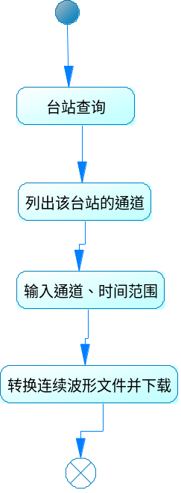

字段列表
名称 | 字段名 | 类型 | 说明
台站 | Station_ID | String | 选择输入
通道 | Channel | String | 选择台站之后，根据台站列出通道
时间范围 |  | Date

约束条件
字段名称 | 必填 | 长度 | 缺省值 | 格式 | 输入方式 | 其他约束
通道 |  |  |  |  | 选择 | 根据台站，动态填充备选项；也可以用户填写通配符

非功能性需求

前置条件
- 用户登录。
- 台站查询。
时间范围如果包括多天，则分别导出用户指定格式的文件，打包下载。

2.1.2事件波形

描述
提供事件波形数据基于地震目录参数、台网、台站、通道等条件的查询服务，并以Seed、MiniSeed、SAC、GSE、SAC ASCII、ASCII、AH、CSS等多种数据存储格式打包，供用户下载。

Actor

事件流
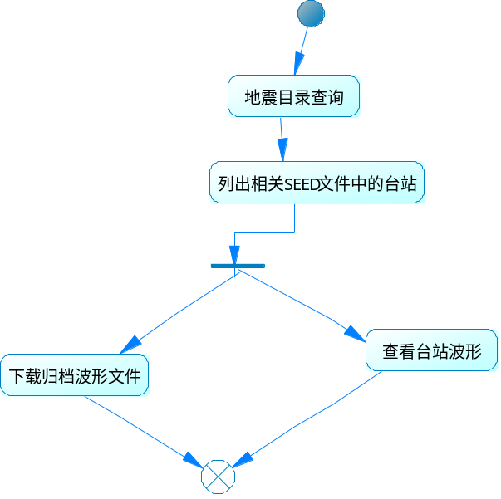

字段列表
名称 | 字段名 | 类型 | 说明
地震目录 | Event_ID | 字符串 | 地震目录查询
通道 |  |  | 复选多个通道，“或”关系

非功能性需求

前置条件
- 用户登录。
- 地震目录查询。

后置条件

待确定需求

2.2地震目录和震相数据服务

功能描述
提供地震目录基于目录基本参数的查询和图形化地理范围查询服务，综合利用网页、文本、图形、GoogleMaps等多种形式对查询结果进行展现，并打包供用户下载。
页面展现：用户输入目录基本参数，发震时刻、震级、经度、纬度等条件，查询出符合所选条件的数据列表，也可以查看查询出的数据在GoogleMaps上的地理分布情况，并提供台网基本目录格式、完全目录格式、Q01、EQT、WKF和XLS等多种格式数据的下载。

提供震相数据基于地震目录基本参数、台站、通道、震相类型等多种条件的查询和图形化地理范围查询服务综合利用网页、文本、图形等多种形式提供震相数据和观测报告的浏览和打包下载。
页面展现：用户输入目录基本参数、台站、通道、震相类型等条件，查询出符合所选条件的数据列表，也可以查看查询出的数据在GoogleMaps上的地理分布情况，并提供Xls格式数据的下载。

流程图
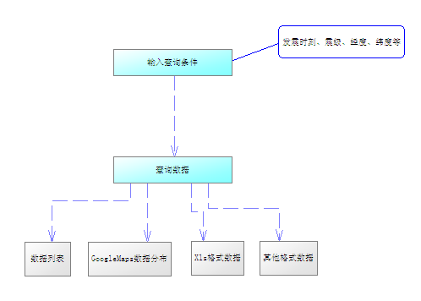
用例图
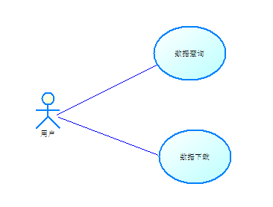

输入输出数据
项目 | 数据类型 | I/O | 要求
项目 | 数据类型 | I/O | 必填/必显 | 范围 | 举例
发震时刻 | 日期 | I/O |  | 8位 | 2009-6-17 13:20
震级 | 浮点 | I/O |  | -10到+10
经度 | 浮点 | I/O |  | -180到+180
纬度 | 浮点 |  |  | -90到+90
台站 | 字符

注：具体的查询条件有待一一确定。

2.2.1地震目录查询

描述
提供用户在线查询与下载地震目录信息，提供震中分布图。
查询条件：
① 条件一
发震时刻时间区间：年月日时分秒
经度区间：缺省为-180到+180
纬度区间：缺省为-90到+90
震级区间：缺省为全部，查询震级上限为空时表示上限为 +10
地名：采用模糊查询
② 条件二
中心点经度：不允许空
中心点纬度：不允许空
查询半径：空表示无穷大
震级区间：缺省为全部，查询震级上限为空时表示上限为 +10
地名：采用模糊查询

Actor
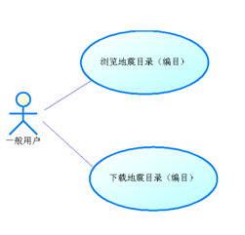

事件流
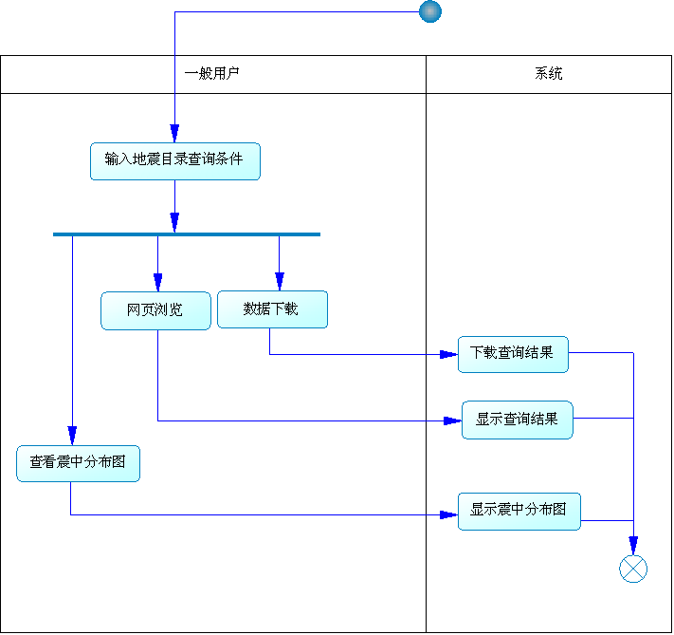

字段列表
名称 | 字段名 | 类型 | 说明
发震时刻 | O_time | date | 输入/输出
纬度 | Epi_lat | number | 输入/输出
经度 | Epi_lon | number | 输入/输出
深度 | Epi_depth | number | 输出
震级 | M | varchar | 输入/输出
震级来源 |  |  | 输出
中文参考地名 | Location_cname | varchar | 输入/输出
英文参考地名 | Location_sname | varchar | 输出
关联震级表
绿色表示输入查询条件,所有输入缺省表示全部；中文参考地名作为输入时采用“模糊查询”显示符合条件的信息。
M来源（表）

约束条件
字段名称 | 必填 | 长度 | 缺省值 | 格式 | 输入方式 | 其他约束
O_time |  |  |  |  | 日期选择控件 | 日期选择从哪到哪
Epi_lat |  |  |  |  |  | 纬度从哪到哪
Epi_lon |  |  |  |  |  | 经度从哪到哪
圆形区域选择 |  |  |  |  |  | 距震中距离
M |  |  |  |  |  | 震级从哪到哪 （A→B，B可以为空，空表示B无限大，A不能空）
地点 |  |  |  |  |  | 地震发生地（模糊查询）
Location_cname
Location_sname

非功能性需求

前置条件
确保在系统运行期间可正常连接测震数据库，从该数据库地震目录表中查询地震目录信息。具有此功能的用户登陆，进入地震目录查询页面进行操作。

后置条件
输入完查询条件可网页浏览与下载符合条件的地震目录数据。

待确定需求
展示震中分布图怎么存盘成文件？

2.2.2震相数据查询

描述
提供震相数据基于地震目录基本参数、台站、通道、震相类型等多种条件的查询和图形化地理范围查询服务综合利用网页、文本、图形等多种形式提供震相数据和观测报告的浏览和打包下载。
在震相输出页面中点击台站名称或代码，显示此台站的台站参数（链接）。

Actor
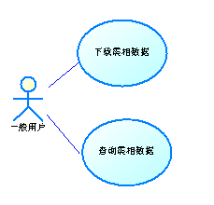

事件流
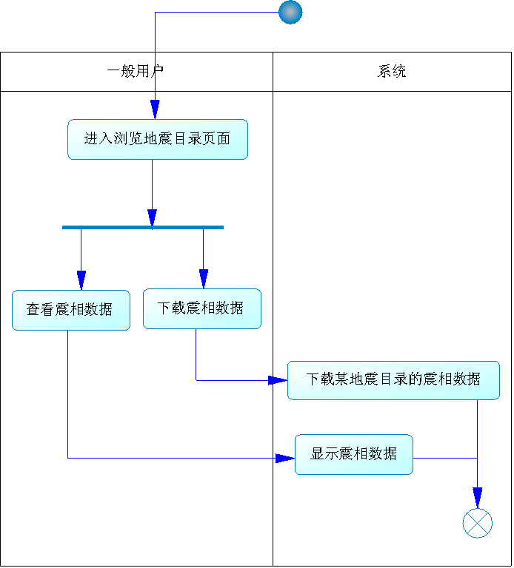

字段列表
名称 | 字段名 | 类型 | 说明
地震目录ID | Cata_id | INTEGER | FK关联地震目录
台网代码
台站代码 | Sta_code | VARCHAR | 输出
震中距 | Distance | NUMBER | 输出
方位角(degree) | Azi | NUMBER | 输出
震相名称 | Phase_name | VARCHAR | 输出
震相到时 | Phase_time | DATE | 输出
残差(sec) | Resi | NUMBER | 输出
震级名 | Mag_name | VARCHAR | 输出
震级值 | Mag_val | NUMBER | 输出
周期(sec) | Period | NUMBER | 输出
振幅 | Amp | NUMBER | 输出

约束条件
字段名称 | 必填 | 长度 | 缺省值 | 格式 | 输入方式 | 其他约束
O_time |  |  |  |  | 日期选择控件 | 日期选择从哪到哪
Epi_lat |  |  |  |  |  | 纬度从哪到哪
Epi_lon |  |  |  |  |  | 经度从哪到哪
M |  |  |  |  |  | 震级从哪到哪
Location_cname
Location_sname

非功能性需求

前置条件
确保在系统运行期间可正常连接测震数据库，从该数据库地震目录表中查询地震目录信息。具有此功能的用户登陆，进入震相查询页面进行操作。

后置条件
输入完查询条件可网页浏览与下载符合条件的地震目录数据。

待确定需求

2.3台站参数数据服务

功能描述
提供基于台站基本信息和图形化地理范围查询服务，综合利用网页、文本、图形、GoogleMaps等多种形式对查询结果进行展现，并打包提供用户下载。
页面展现：用户输入查询条件，如：起始年限、台网代码、地震计类型、数采类型等条件，查询出符合所选条件的台站数据列表，也可以查看查询出的数据在GoogleMaps上的地理分布情况，并提供Xls、xml、RESP格式数据的下载。
主要显示台站基本参数和仪器响应信息。

流程图
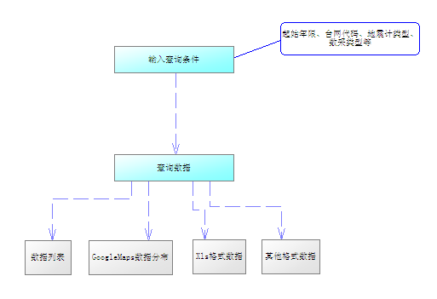
用例图
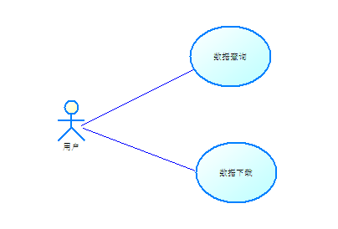

输入输出数据
项目 | 数据类型 | I/O | 要求
项目 | 数据类型 | I/O | 必填/必显 | 范围 | 举例
起始年限 | 日期 | I/O | √ | 8位 | 2009-6-17 13:20
台网代码 | 字符 | I/O | √ | 255位
台站代码 | 字符 | I/O
地震计类型 |  | I/O | √ | 255位
数采类型
台站经纬度、高程、台基岩性等
仪器响应 | XML格式数据

2.4专题数据服务

功能描述
在有影响的大地震发生后，综合利用文本、图形图像、GoogleMaps等方式，提供包含地震参数、震中分布图、影响地区、历史地震分布图、震中区M-T图、震源机制解、震源破裂过程、烈度分布、事件波形数据和台站波形记录图等数据在内的专题综合数据服务。
页面展现：人机交互的数据处理，系统后台提供数据管理功能，用户登录后，可以将某一次大地震的相关数据导入到该主题数据中来，有些数据需要人工录入提供可编辑功能，如震中区M-T图、震源机制解、震源破裂过程等。后台专题数据保存并发布后，前台用户便可以看见该专题数据的详细情况。
后台具体功能点：
- 添加:
用户进入添加页面后，点击地震目录，弹出地震目录列表窗体，通过选择Catalog_W表地震目录，将该地震目录基本地震参数抽取显现到添加专题地震数据页面(基本地震参数不可修改)，用户录入，前台显示图片，地震描述，震中分布图，影响地区、历史地震分布图、震中区M-T图、震源机制解、震源破裂过程、烈度分布、事件波形数据和台站波形记录图等数据;点击保存按钮。
2） 修改:
通过专题地震数据列表页面，选择某条数据，点击修改，进入修改页面，选择地震目录，修改基本地震参数，其它内容修改完成后点击保存按钮。
3) 删除:
通过专题地震数据列表页面，选择某条数据，点击删除
- 查询:
通过查询条件展现专题地震数据列表。
5） 发布:
对添加的专题地震数据进行审核。审核通过后前台网站可以浏览。
前台具体功能点：
- 网站主页面中列出专题地震栏目，左侧显示图片，右侧文字加以说明，用户点击图片或文字后链接到专题地震页面。
- 专题地震列表页面

流程图
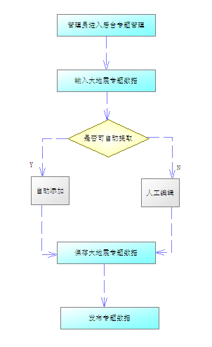

用例图
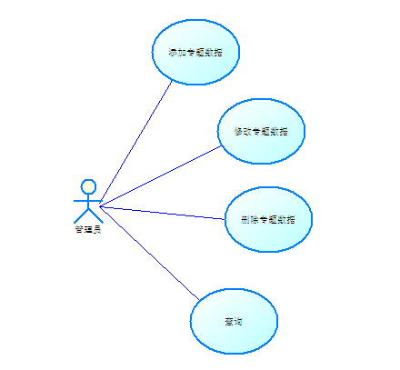

输入输出数据
项目 | 数据类型 | I/O | 要求
项目 | 数据类型 | I/O | 必填/必显 | 范围 | 举例
地震参数 | 字符 | I/O | √ | 255位
震中分布图 | 字符、图形 | I/O | √ | 500
历史地震分布图 | 字符、图形 | I/O | √ | 50
震中区M-T图 | 字符、图形 | I
震源机制解 | 字符、图形 | I/O
震源破裂过程 | 字符、图形
烈度分布
事件波形数据

前置条件
确保在系统运行期间可正常连接数据库。
管理员成功登录，进入专题地震管理页面。

后置条件
专题地震添加完成后，经过审核后，前台网站可以浏览。

2.5手机终端数据服务

功能描述
开发面向手机用户的以地震目录为主的彩信定制服务和基于WEB GIS的手机地震信息服务。
页面展现：目前大部分手机都能以HTTP的方式访问互联网网站，本模块主要提供面向手机用户的地震目录浏览功能。

流程图
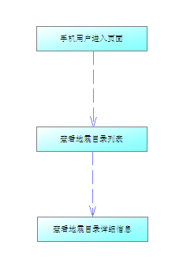

用例图
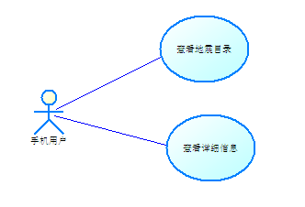

2.6邮件订阅数据服务

2.6.1 邮件订阅属性管理

功能描述
管理员确定测震订阅邮件的发送频率和最小震级等信息。
页面展现：管理员进入后天管理页面后，可以对订阅邮件属性信息进行管理。

流程图
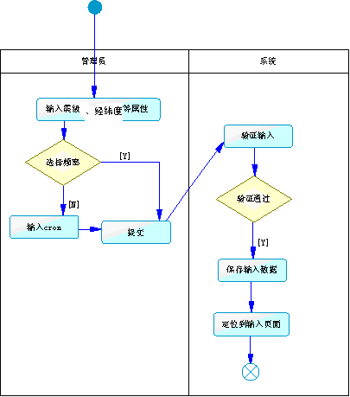

用例图
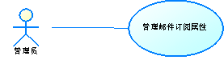

输入输出数据
项目 | 数据类型 | I/O | 要求
项目 | 数据类型 | I/O | 必填/必显 | 范围 | 举例
地震目录发布频率 | 字符 | I/O | √ | 255位
地震目录最小震级 | 浮点 | I/O | √

约束条件
字段名称 | 必填 | 长度 | 缺省值 | 格式 | 输入方式 | 其他约束
CZ_FREQ | √ |  | 每天一次，00:00发送 | cron 表达式 | Combox选择\用户录入 | 用户可以从combox中选择系统给出的几个选项之一，也可以直接输入cron表达式
MIN_M | √ | 4.2 | -1
MAX_ITEMID | √ | 2 | 10

2.6.2 申请订阅

描述
用户访问前台网站，根据用户关心地震的地区，与震级，输入震级，经度，纬度的范围，输入用户接收的邮箱地址，点击订阅。

Actor
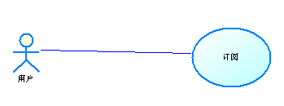

事件流
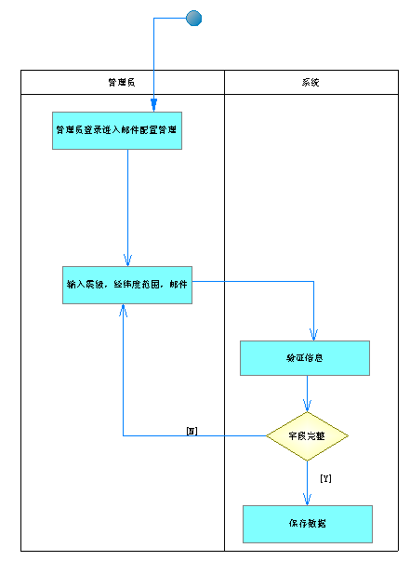

字段列表
名称 | 字段名 | 类型 | 说明
订阅时间 | QZ_CREATE_DATE | DATE
开始经度 | START_EPI_LON | NUMBER(10,5)
结束经度 | END_EPI_LON | NUMBER(10,5)
开始纬度 | START_EPI_LAT | NUMBER(10,5)
结束纬度 | END_EPI_LAT | NUMBER(10,5)
最小震级 | MIN_M | NUMBER(4,2)
最大震级 | MAX_M | NUMBER(4,2)
测震数据发送时间 | CZ_SEND_DATE | DATE
邮箱 | email | varcher

约束条件
字段名称 | 必填 | 长度 | 缺省值 | 格式 | 输入方式 | 其他约束
START_EPI_LON |  |  | 180 | 浮点数
END_EPI_LON |  |  | 180 | 浮点数
START_EPI_LAT |  |  | -90 | 浮点数
END_EPI_LAT |  |  | 90 | 浮点数
MIN_M |  |  | -1 | 浮点数
MAX_M |  |  | 12 | 浮点数
CZ_SEND_DATE |  |  |  |  | 系统自动
QZ_CREATE_DATE |  |  |  |  | 系统自动

前置条件
- 正常访问网站，网站后台正常运行。

2.6.3撤销订阅

描述
用户接收到的每封邮件中都包括一个链接地址，当用户点击该链接后，实现撤消邮件订阅。

Actor
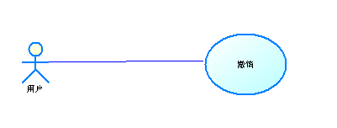

事件流
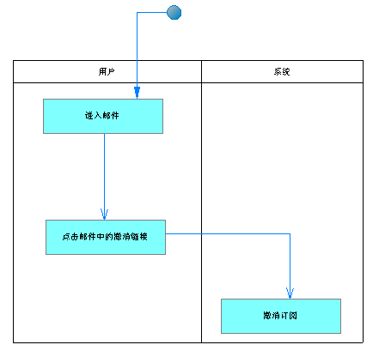

前置条件
用户已经订阅邮件，网站后台正常运行。

后置条件

待确定需求

2.6.4 发送邮件

功能描述
系统自动根据邮件订阅管理属性配置进行邮件发送服务。

流程图
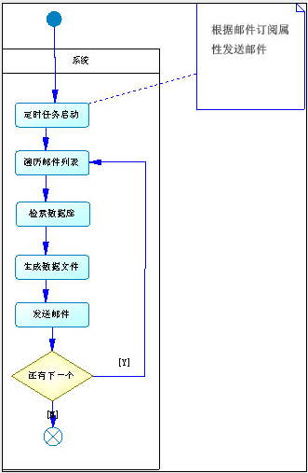

用例图
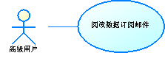

约束条件
定时任务应按照邮件订阅属性中关于测震和前兆数据邮件发送频率和时间的设定准时启动。

测震台网运行评比系统
系统运行和地震编目评比信息采集和浏览网站
系统运行和地震编目评比信息采集入库，运行状态统计计算，生成各类运行状态统计图表，人机交互检查评分，数据信息查询浏览。支持国家台网中心和区域台网（台站）协同工作，合理划分学科管理人员、台网运行人员、一般浏览用户等多种角色的安全权限。

1.1编目评比

1.1.1台网代码信息

描述
管理员能够对台网代码表信息进行添加、修改、删除及查询等操作。

Actor
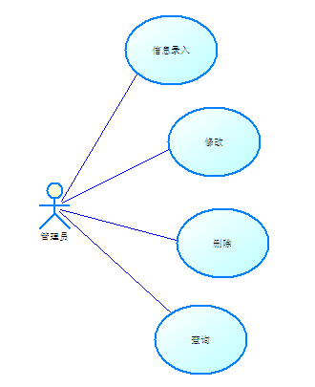

事件流
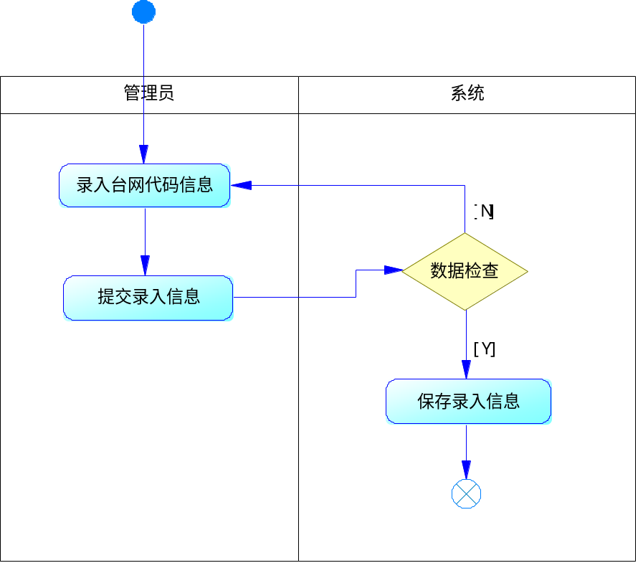

字段列表
名称 | 字段名 | 类型 | 说明
ID | id | int
台网代码 | Net_code | Char(2)
台网名称 | Net_name | Varchar(128)

约束条件
字段名称 | 必填 | 长度 | 缺省值 | 格式 | 输入方式 | 其他约束
Net_code | √ |  |  |  | 手工输入 | 不能有重复的台网代码信息

前置条件
- 管理员登录。

后置条件

1.1.2数据质量信息

描述
管理员能够对数据质量表信息进行添加、修改、删除及查询等操作。

Actor

事件流
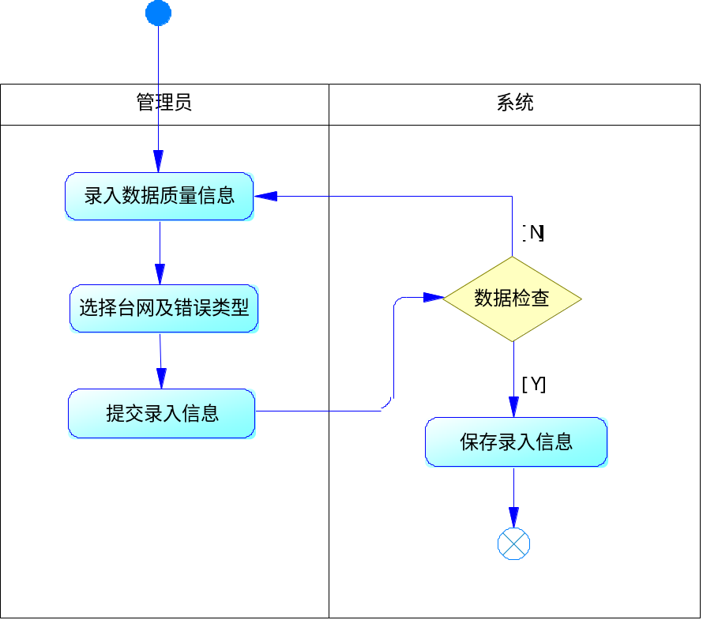

字段列表
名称 | 字段名 | 类型 | 说明
ID | id | int
编报单元ID | Unit_Id | Varchar(40)
台网代码 | Net_code | Char(2)
编报类型 | Unit_type | Varchar(6)
错误类型ID | Error_id | int
扣分 | Dec_score | float
目录ID | Cata_id | Varchar(4)
细节说明 | Remark | Varchar(128)

约束条件
字段名称 | 必填 | 长度 | 缺省值 | 格式 | 输入方式 | 其他约束
Unit_type | √ |  |  |  | 下拉列表选择
Net_code | √ |  |  |  | 下拉列表选择
Error_id | √ |  |  |  | 下拉列表选择

前置条件
- 管理员登录。
- 台网代码、编报类型及错误类型数据信息建立。

后置条件

待确定需求
- 关于数据采集方式是否采用手工录入和数据导入形式。

1.1.3错误类型信息

描述
管理员能够对错误类型表信息进行添加、修改、删除及查询等操作。

Actor

事件流
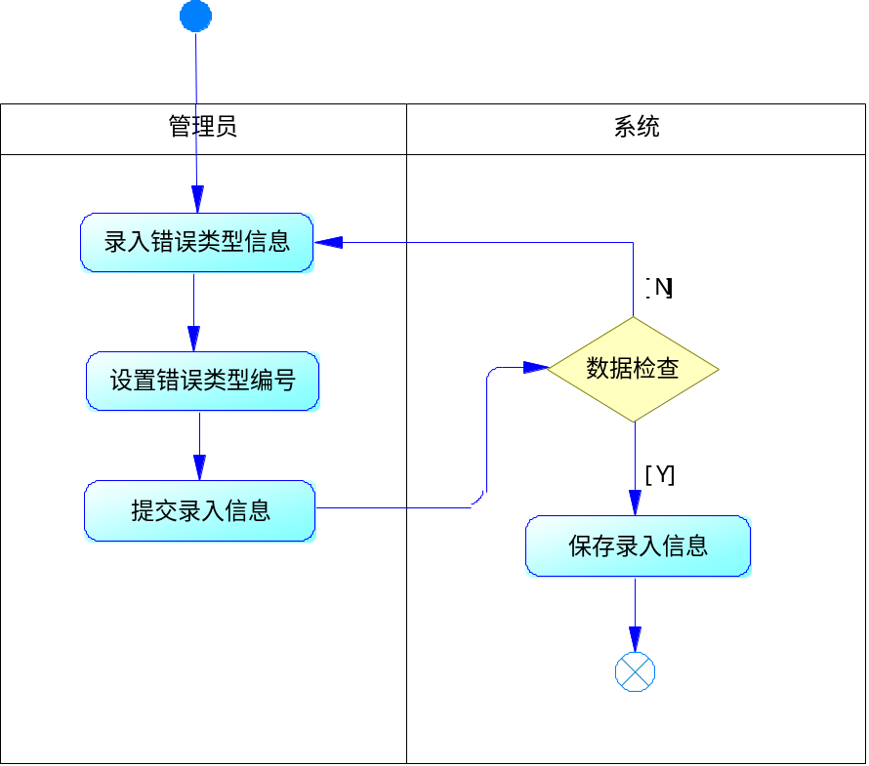

字段列表
名称 | 字段名 | 类型 | 说明
ID | id | int
错误类型ID | Error_id | Varchar(10)
细节说明 | Remark | Varchar(128)

约束条件
字段名称 | 必填 | 长度 | 缺省值 | 格式 | 输入方式 | 其他约束
Error_id | √ |  |  |  | 手工输入 | 不能有重复的错误类型编号

前置条件
- 管理员登录。

后置条件

1.1.4函报报送信息

描述
管理员能够对函报报送信息进行添加、修改、删除及查询等操作。

Actor

事件流
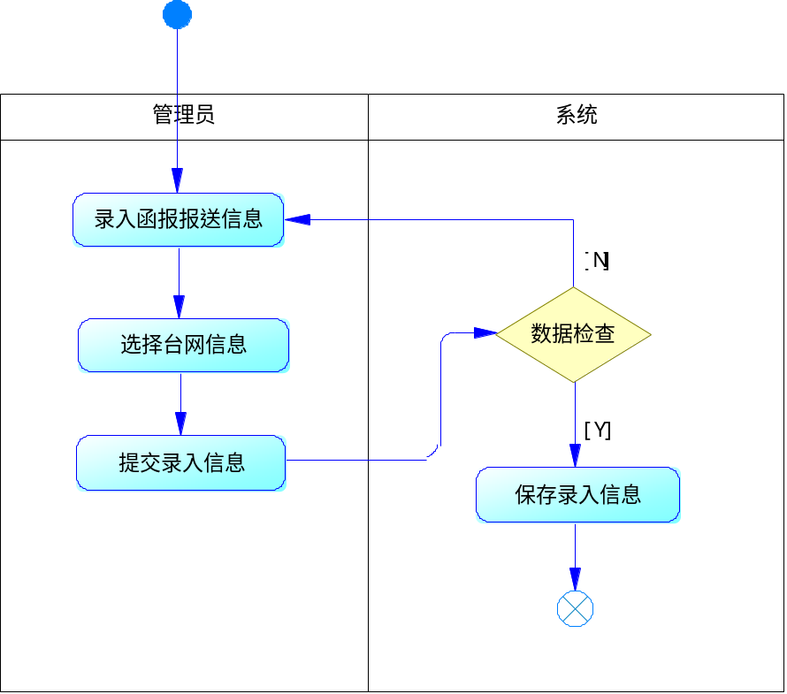

字段列表
名称 | 字段名 | 类型 | 说明
ID | id | int | 主键，自动增长
编报单元ID | Unit_Id | Varchar(40)
台网代码 | Net_code | Char(2)
应报时间 | Due_date | Date
实报时间 | Rep_date | Date | 缺省为9999-01-01
函报积分 | Bulletin_score | float
函报扣分 | Dec_score | float
 | Remark | Varchar(128) | 说明

约束条件
字段名称 | 必填 | 长度 | 缺省值 | 格式 | 输入方式 | 其他约束
Net_code | √ |  |  |  | 下拉列表选择

前置条件
- 管理员登录。
- 台网代码及编报类型信息建立。

后置条件

1.1.5年度抽检地震分析质量表

描述
管理员能够对年度抽检地震分析质量表信息进行添加、修改、删除及查询等操作。

Actor

事件流
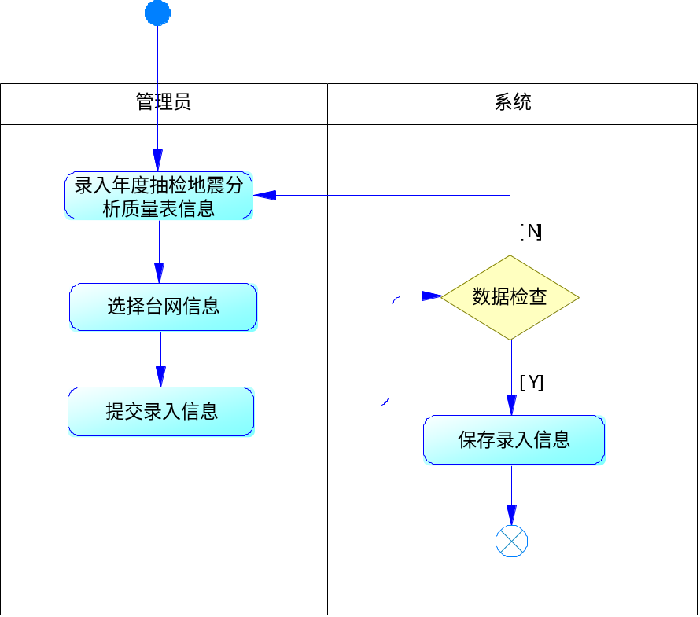

字段列表
名称 | 字段名 | 类型 | 说明
Id | Id | int | 主键
台网代码 | Net_code | Varchar(40)
事件文件名 | Event_file | Char(2)
分析质量得分 | Qua_score | Date
扣分说明 | Remark | Date | 详细说明各种扣分情况

约束条件
字段名称 | 必填 | 长度 | 缺省值 | 格式 | 输入方式 | 其他约束
Net_code | √ |  |  |  | 下拉列表选择

前置条件
- 管理员登录。
- 台网代码信息建立。

后置条件

1.1.6单元得分表
数据采集方式支持人工输入和数据导入。

待确定需求
- 数据库结构以及业务需求。

1.1.7编目年度得分表
数据采集方式支持人工输入和数据导入。

待确定需求
- 数据库结构以及业务需求。

2.1系统运行评比

2.1.1实时运行率表
数据采集方式支持人工输入和数据导入。

待确定需求
- 数据库结构以及业务需求。

2.1.2月得分表

描述
管理员能够对系统运行评比月得分情况以Excel方式进行数据导入操作。

Actor
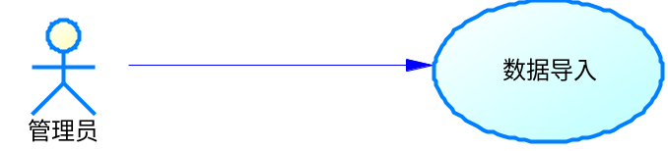

事件流
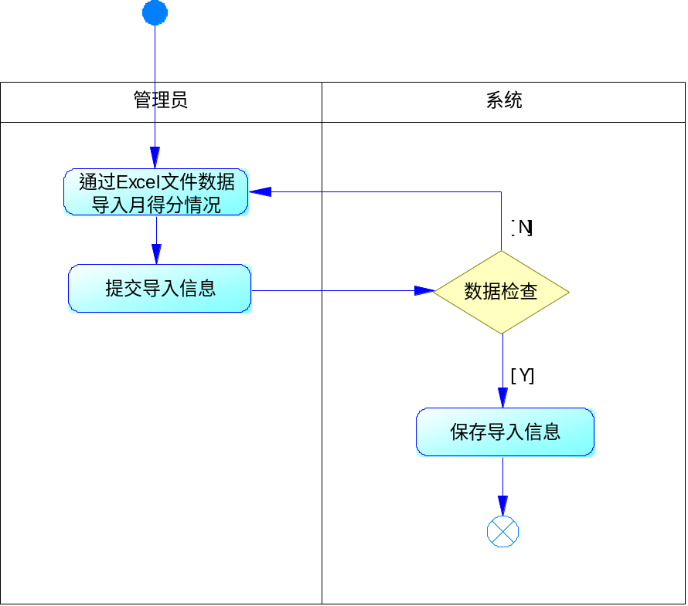

字段列表
名称 | 字段名 | 类型 | 说明
Id | Id | int | 主键
年月 | Yearmonth | Varchar(6)
台网代码 | Net_code | Char(2)
月平均实时运行率 |  | float
月实时运行率得分（10） |  | float
抽查连续波形文件平均完整率
连续波形完整率得分（10）
连续波形格式得分（15）
连续波形格式扣分说明 |  | Varchar(128)
抽查事件波形记录质量得分（15）
记录质量扣分说明
事件波形格式得分(15)
事件波形格式扣分说明
脉冲标定得分(10)
脉冲标定扣分说明 |  | float
运行维护日志得分(5) |  | float
运行维护日志扣分说明 |  | float
运行月报得分(5)
运行月报扣分说明
月运行得分（85分） |  | float
 | Remark | Varchar(128)

约束条件
字段名称 | 必填 | 长度 | 缺省值 | 格式 | 输入方式 | 其他约束
Net_code | √
Yearmonth | √

前置条件
- 管理员登录。
- 台网代码信息建立。

后置条件

2.1.3年得分表

描述
管理员能够对系统运行评比年得分情况以Excel方式进行数据导入操作。

Actor

事件流
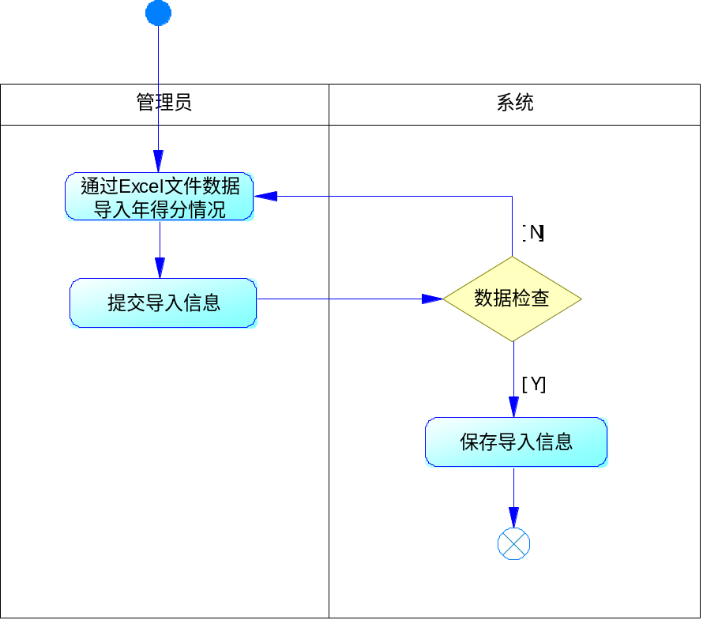

字段列表
名称 | 字段名 | 类型 | 说明
Id | Id | int
年 | Year | int
台网代码 | Net_code | Char(2)
年平均实时运行率 |  | float
年实时运行率得分（10） |  | float
年平均抽查连续波形完整率
年连续波形完整率得分（10）
年连续波形格式得分（15）
抽查事件波形记录质量得分（15）
事件波形格式得分(15)
脉冲标定得分(10)
运行维护日志得分(5) |  | float
运行月报得分(5)
仪器参数报送得分(5)
仪器参数报送扣分说明
运行年报得分(10)
运行年报扣分说明
年总得分（100分） |  | float
排名 | Order | int
 | Remark | Varchar(128)

约束条件
字段名称 | 必填 | 长度 | 缺省值 | 格式 | 输入方式 | 其他约束
Net_code | √
Year | √

前置条件
- 管理员登录。
- 台网代码信息建立。

后置条件

